前言：

2008年，设置组研发出新的身体设置并实现了自动化，这套设置功能以及稳定性和一些问题的解决程度都高与目前可见一些身体设置。但功能文档却一直没有详细的文档，这里对身体基础设置写一个通用文档说明功能，以后所有项目都可以通过此文档来了解这套设置的基础功能，而设置环节负责人只需要出针对项目新加的功能说明文档给到动画，而不需要每次再写一此基础功能文档，动画熟悉了这个文档上的功能说明后，以后也只用看因项目需求新增加的部分，而不用每次都去记忆熟悉一堆属性是什么功能。

为了减少文档的复杂程度，将不会对位移旋转缩放属性进行说明，因为这本来就非常直观，没有说明的必要

一 ，身体躯干设置功能

躯干部分有IK FK 2种控制模式组成，并混合使用得设置方式

1，控制器 waist_Ctrl 下属性功能介绍：

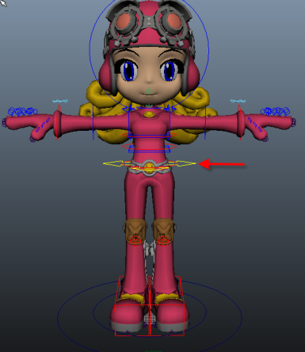

属性kfk_switch【切换IKFK的显示模式】：

fk：只显示腰部fk

ik：只显示腰部ik

both： 2种控制器都显示

属性second_vis【显示隐藏手部或脚部的次级控制器】

Off: 隐藏

On: 显示

2，腰部的蓝色方框形状控制器为FK 控制器

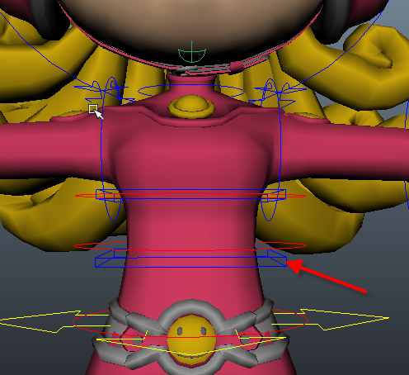

3，腰部的红色圆环形状控制器为IK控制器

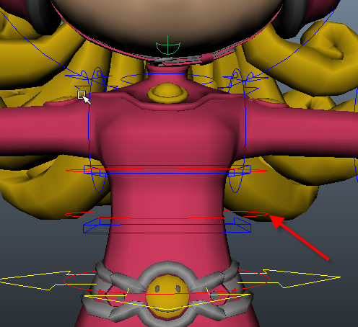

二，脖子和头部设置功能

1. 控制器neck_FK_ctrl为控制脖子根部旋转以及位移功能

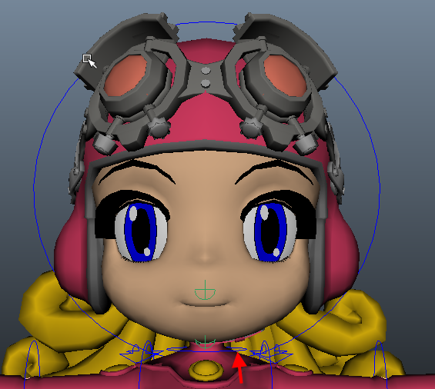

1. 控制器head_ctrl控制器功能说明

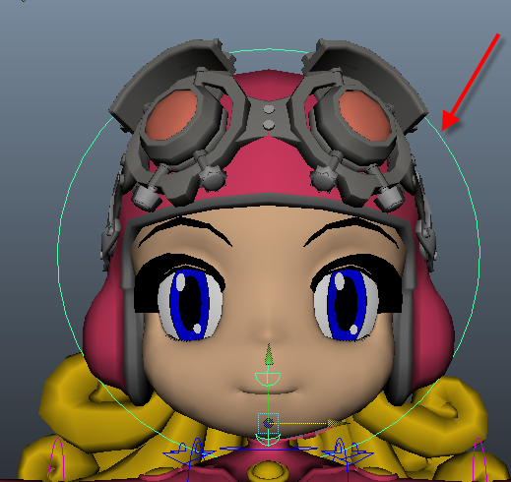

属性follow【控制头部旋转选择跟随功能】：

Neck：跟随脖子和躯干旋转，也就是脖子或躯干的控制器旋转时，头部会跟随脖子和躯干旋转，例如角色弯腰并看向地面头部跟随身体向地面旋转，如下图

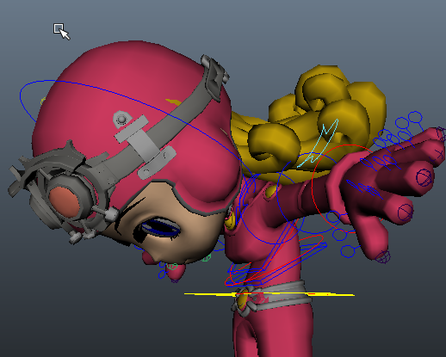

Body：不跟随脖子和躯干旋转，其意思为头部的方向锁定，当躯干控制器或脖子控制器旋转时，头不会跟随其旋转而旋转，角色脸的方向将会固定，如下图：

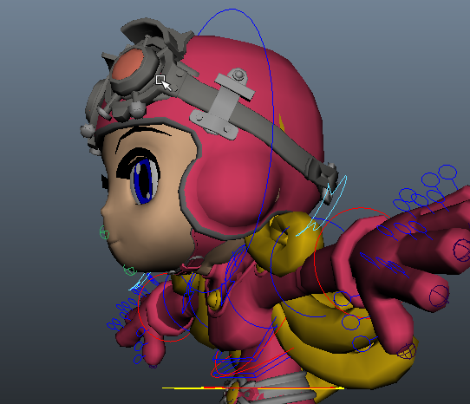

三，腿部设置功能

1. 控制器LfLeg_Switch属性说明：

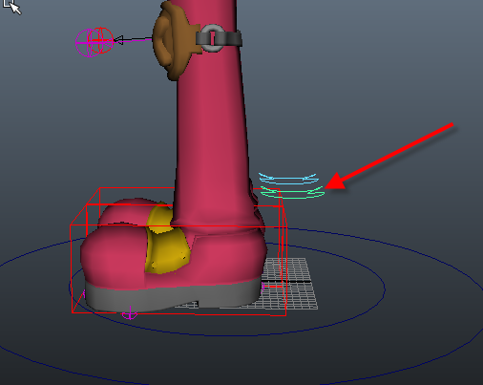

属性stretch【控制腿部的伸长功能，课用于做很夸张的卡通，或IK状态下腿部不够长，达不到某个镜头的特殊需求时使用】

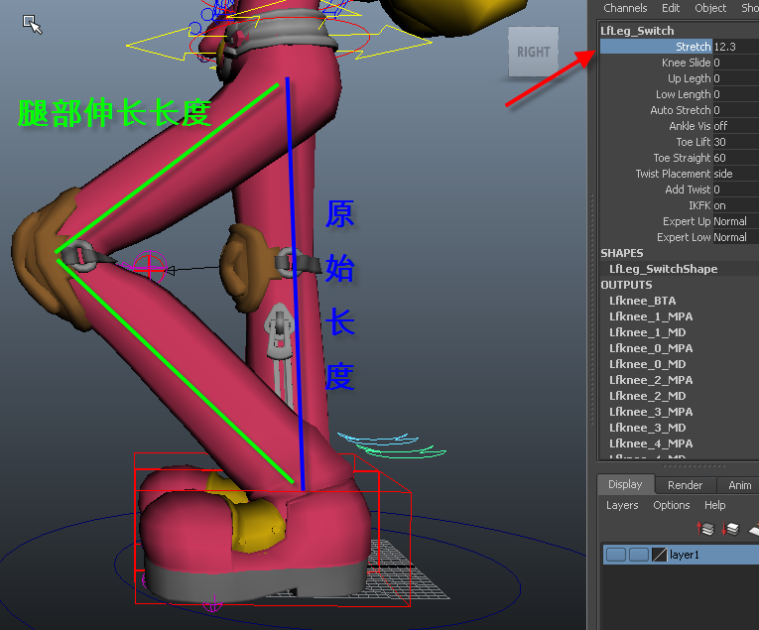

属性kneeSlide【控制腿部膝盖滑动功能】：

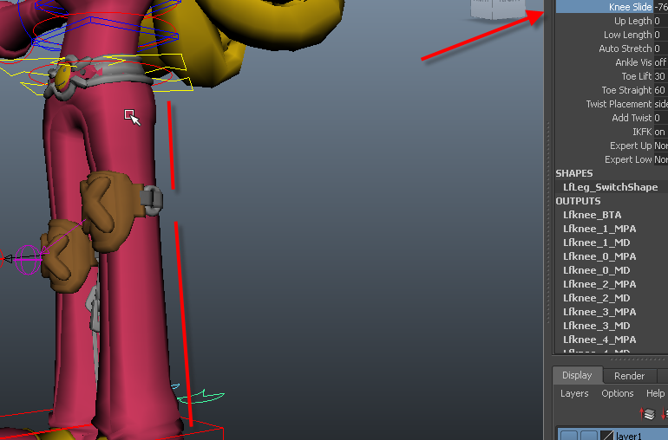

膝盖在弯曲时上下滑动效果如图：

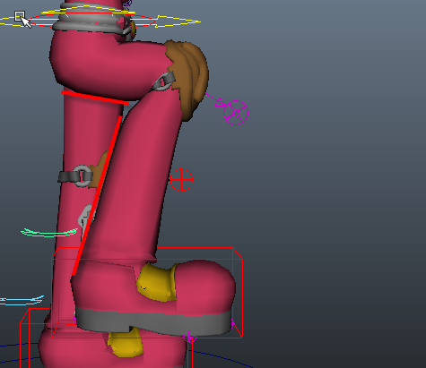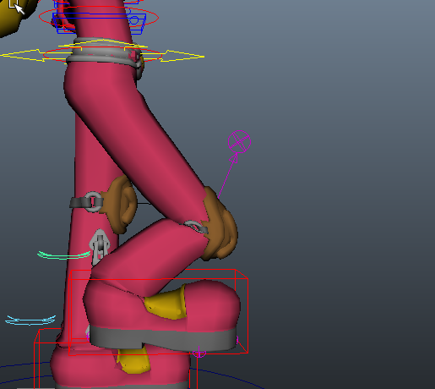

有时候因为人物设定图使角色膝盖位置将大腿和小腿划分出一定的长度，但故事版中的动作图又完全不一样，有些动作需要改变大小腿长度比例才能做的出来，那么就需要用到此属性功能。

属性UpLegth【控制大腿的长度】：

有时候角色因为模型膝盖位置或特殊镜头需求原因，大腿的长度导致脚弯曲下来后总是达不到好看的poss剪影，那么需要对大腿长度进行滑动变化

假设下图中poss既要要求torso与左腿高度齐平 ，又要求右腿膝盖必须跪地，而模型由于小腿长度大于大腿长度，这样的要求是做不到的，如下图：

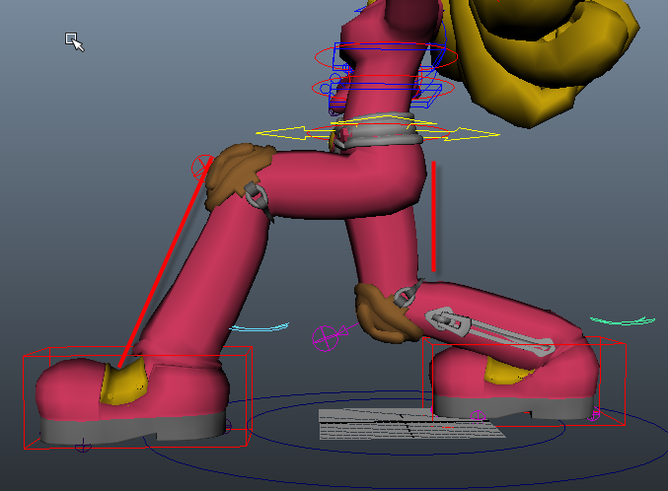

为了应对这类特殊的需求，改变大腿长度的功能很重要，如下图：

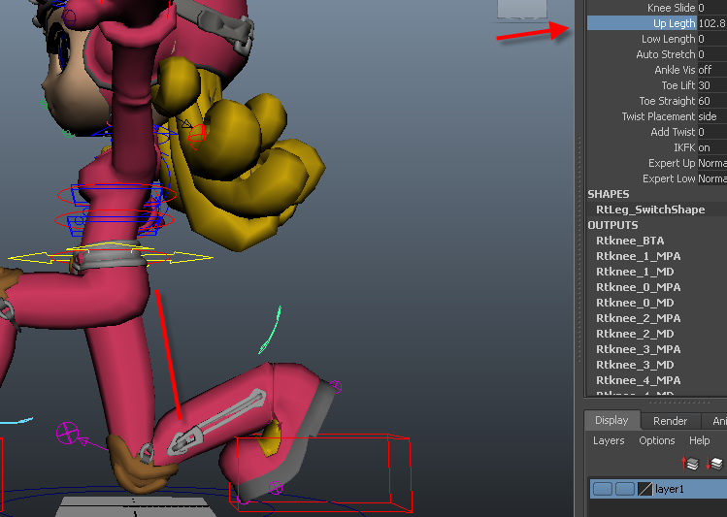

属性lowLength【控制小腿的长度功能】：

其作用功能同upLength

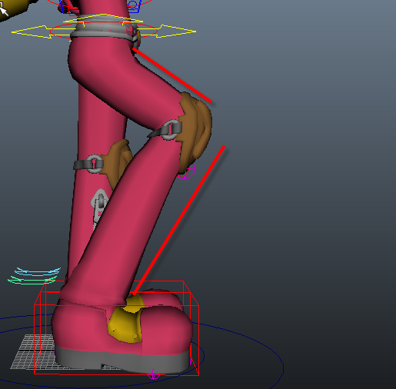

属性AutoStretc【控制IK模式下腿部的自动拉伸】：

0： 当IK 控制器远离身体时，腿的长度不会发生任何变化

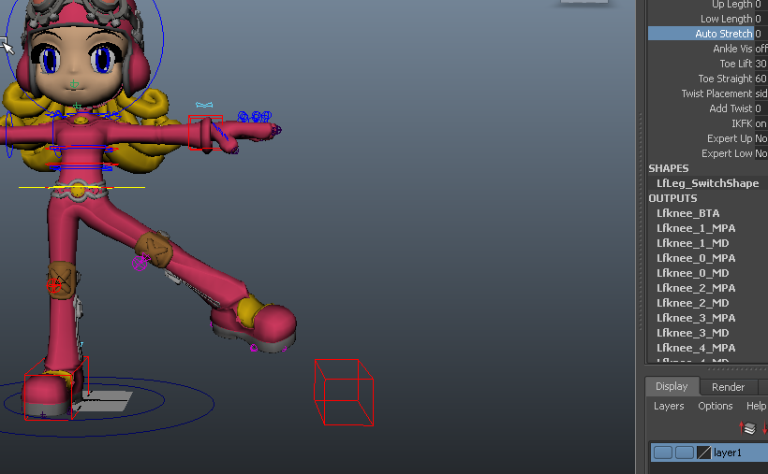

**1：**当IK 控制器远离身体时，腿的长度会向IK 控制器方向延长

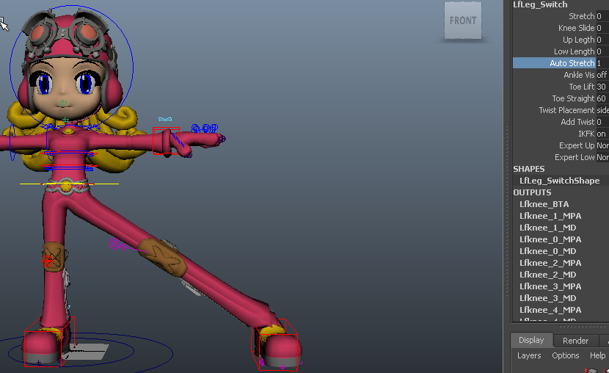

属性ankleVis【控制IK模式下脚腕控制器的显示隐藏】：

在IK模式下常常也需要用到旋转脚腕的控制器,那么这套设置是有这一功能的

Off:脚腕控制器隐藏

On:脚腕控制器显示

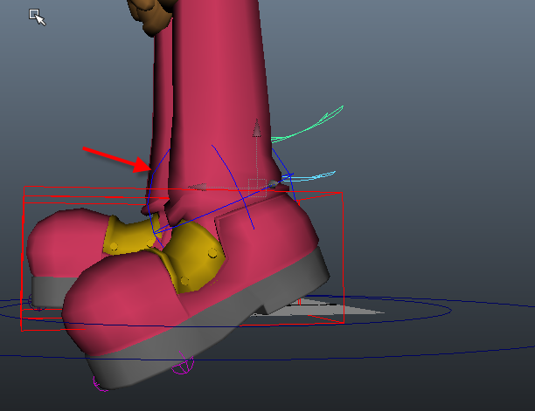

属性ToeLift和ToeStraight【控制LfLeg_Leg_IK .roll属性的效果】：

这两个属性介绍到LfLeg_Leg_IK时再详细说明

属性twistPlacement【控制脚的反转方向】：

反转原因（动画可以了解下，了解这里的反转并不是设置有问题）：由于添加次级控制器功能，twist功能，以及为了保持因为skinCluster节点算法导致的体积损失，而添加了次级骨骼，由于使用欧拉角（rotate属性）控制次级骨骼的旋转，那么当欧拉角发生万象锁定(gimbalLock)时会导致旋转数值突然瞬间跳转，导致骨骼反转。

为了解决此类反转发生，所以添加了twistPlacement属性控制欧拉角的旋转序列排列方式，也就是maya中的rotateOrder属性来切换朝哪一边旋转时不发生万象锁现象，从而避免反转

Front：腿部朝正前方旋转时保证其腿部不反转，但朝两边会反转

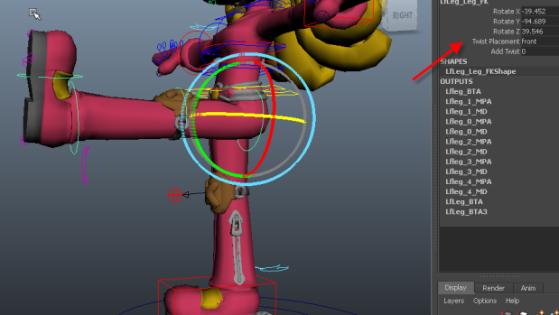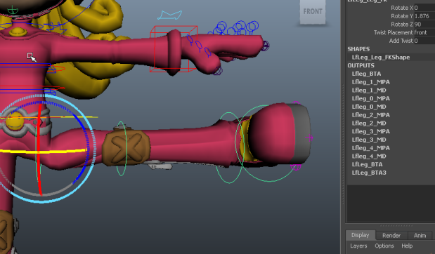

Side：腿部朝两侧旋转时保证其腿部不反转，但朝正前方会反转

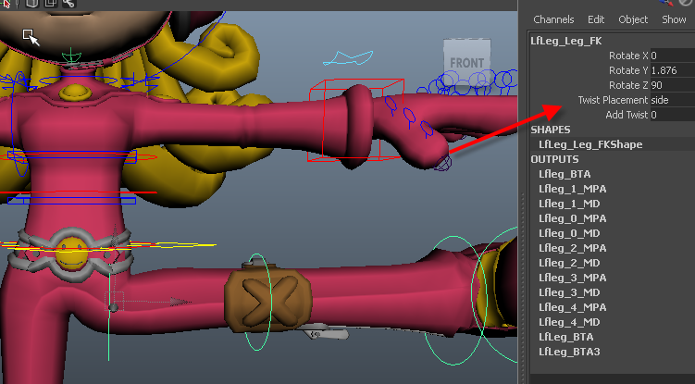 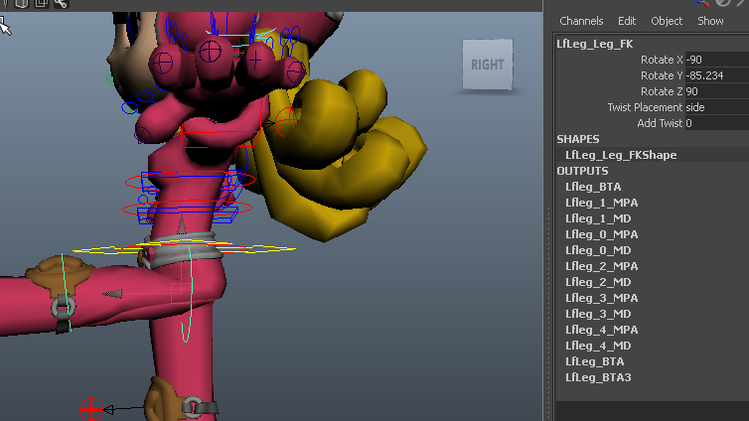

一旦出现翻转现象可通过key此属性来解决这一问题

属性AddTwist【控制脚腕旋转扭曲功能】

有时因为镜头里的poss需要，人物的脚腕旋转会非常大，有可能造成很难看的扭曲感，通过此属性将其向回调一点来减弱扭曲感

属性IKFK【控制脚部IKFK切换】：

Off:FK 模式

On:IK模式

属性expertUp【当大腿因为特殊镜头发生跳转时需要此属性去修正】

属性addTwist【当大腿因为腿部旋转过大导致形状扭曲严重时通过次属性补偿】

1. LfLeg_Leg_IK控制器属性说明

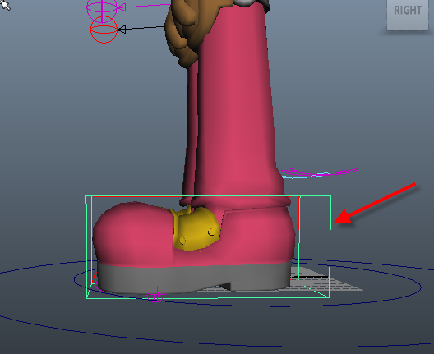

属性raiseBall：脚掌贴地抬动脚跟

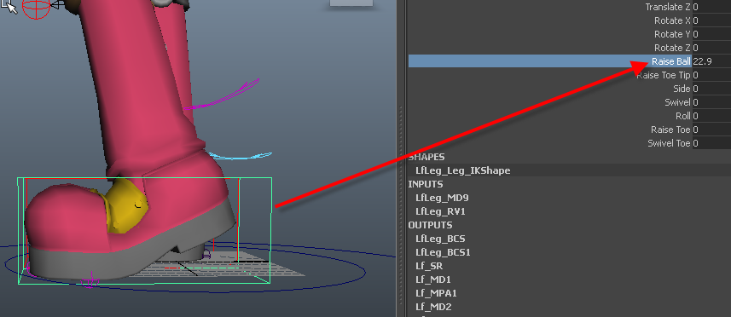

属性raiseToeTip：围绕脚尖抬起脚根

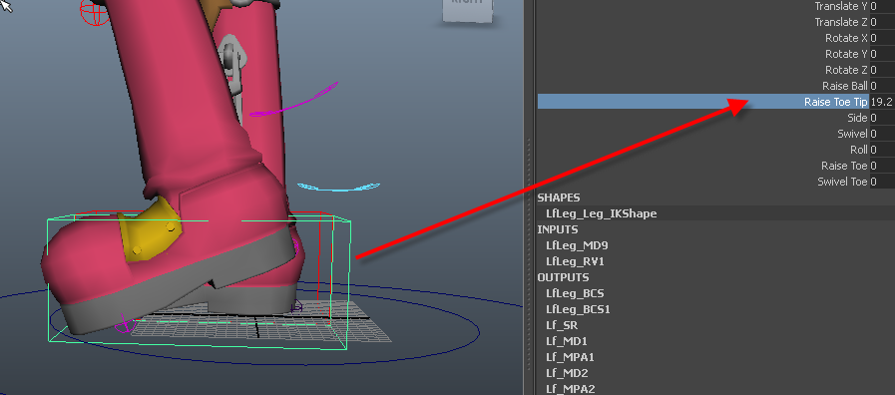

属性sied：脚跟两边翻转

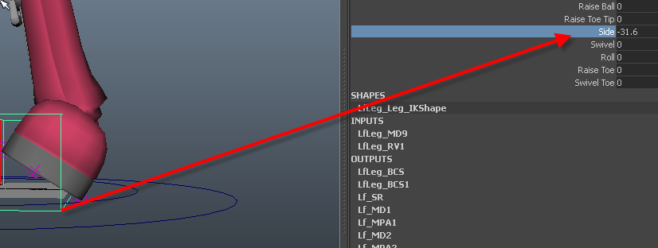

属性swivel：以脚掌为中心旋转

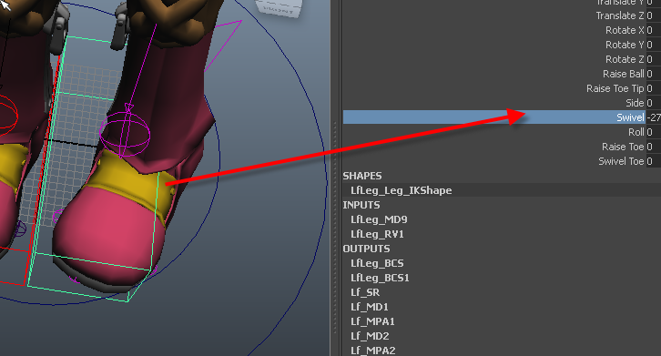

属性Rool：30度以下为脚掌贴地抬起脚跟。30度到60度为脚跟开始放平，脚沿着脚尖旋转抬起，30 和 60这两个值可通过RtLeg_Switch控制器上的ToeLift 和 ToeStraight 来控制

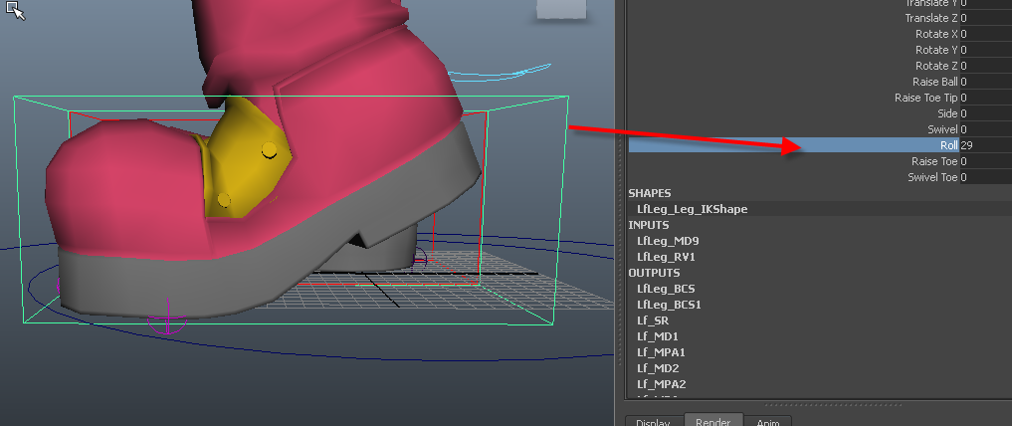

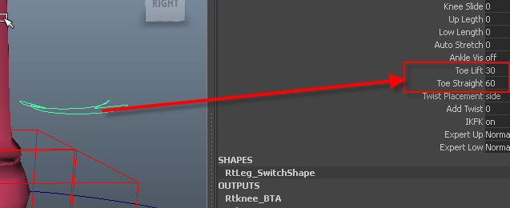

属性RaiseToe：脚根贴地抬起脚尖

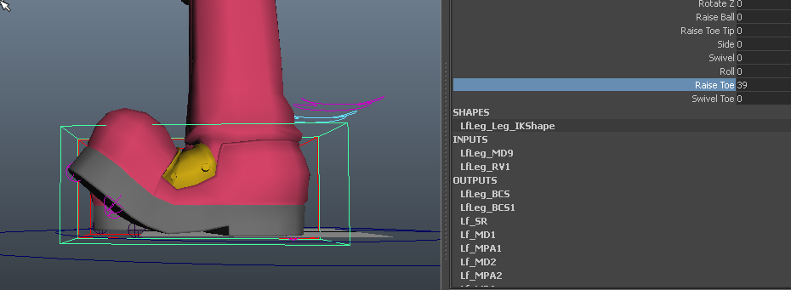

属性SwivelToe：旋转脚尖

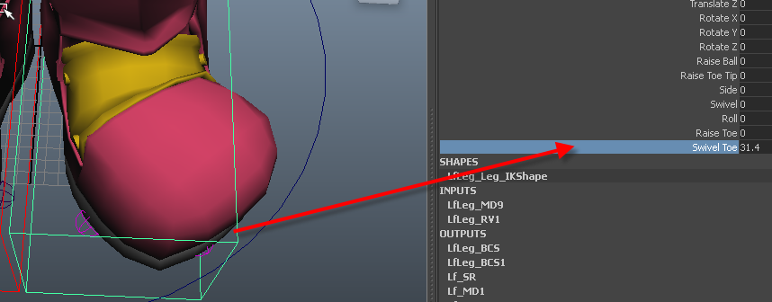

四，手臂设置功能

1. 肩部控制器Lf_shoulder

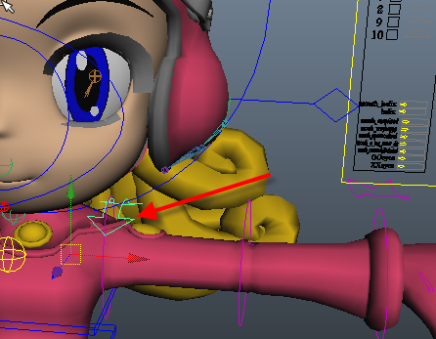

属性ArmFollow：控制肩膀旋转时手臂是否跟随

Off为你跟随，手臂保持一个方向

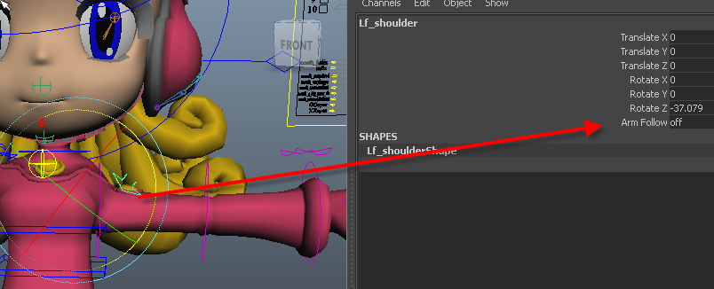

On为跟随，手臂跟着肩膀方向而改变

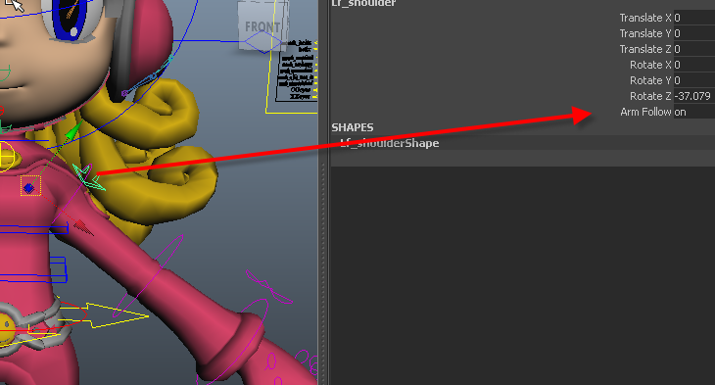

手臂的功能和脚几乎完全一致，不再重复说明